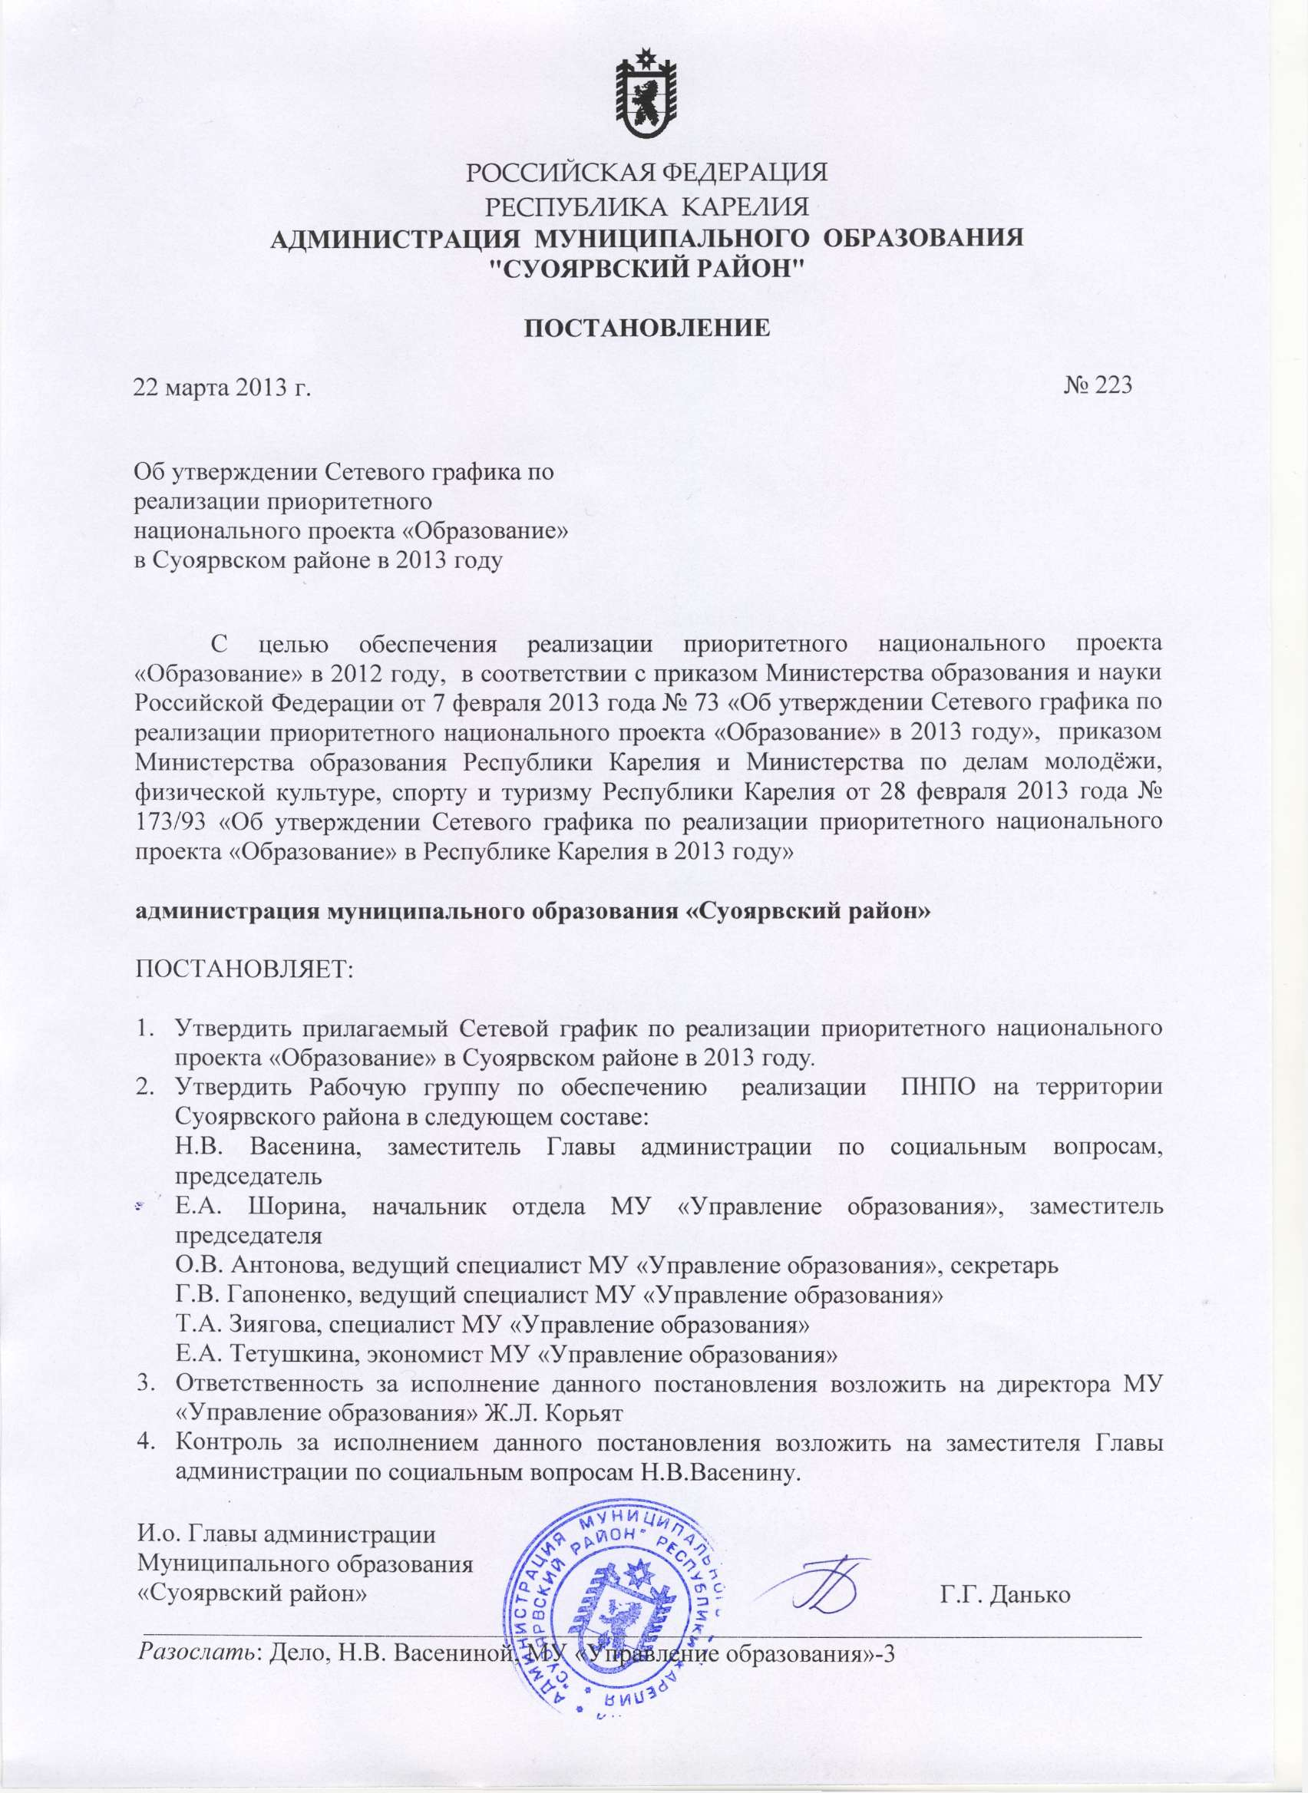
Приложение к Постановлению
администрации муниципального образования
«Суоярвский район»
от 22 марта 2013 года № 223

СЕТЕВОЙ ГРАФИК
по реализации приоритетного национального проекта «Образование» в Суоярвском районе
в 2013 году

№ |  | Мероприятие |  | Ответственные исполнители | Контрольный показатель (вид документа) | Дата начала | Дата окончания
1. |  | Направление 1: «Обеспечение доступности дошкольного образования»
2. |  | 1.1. Модернизация муниципальных систем дошкольного образования
3. |  | 1.1.1 Заключение соглашений между Министерством образования Республики Карелия и администрацией муниципального образования «Суоярвский район» о софинансировании расходных обязательств и взаимодействии при предоставлении субсидии из бюджета Республики Карелия бюджету муниципального образования «Суоярвский район» на развитие дошкольного образования на 2013 год |  | Министерство образования Республики Карелия  Администрация муниципального образования «Суоярвский район»  МУ «Управление образования» | Соглашение № 1080/11/01-18/МО - и от 14.02.2013 года | 14.02.2013 | 31.12.2013
4. |  | 1.1.2. Подготовка и представление информации к аналитическому отчету о реализации мероприятий по развитию дошкольного образования |  | Администрация муниципального образования «Суоярвский район»  МУ «Управление образования» | Информация к отчету | 15.01.2014 | 31.01.2014
5 | 1.1.4. Проведение районного конкурса «Воспитатель года – 2013». Торжественная церемония награждения победителей конкурса. |  |  | МУ «Управление образования»  МДОУ № 2 Березка  МДОУ | Конкурсные материалы, протоколы; дипломы и премии Главы администрации МО «Суоярвский район» | 12.04.2013 | 12.04.2013
6. | 1.1.5. *Подготовка документов и материалов на Конкурс. Участие в республиканском конкурсе. |  |  | МУ «Управление образования»  МДОУ | Конкурсные материалы | 05.04.2013 | 24.04.2013
7. | Направление 2: «Достижение стратегических ориентиров, заявленных в Национальной образовательной инициативе «Наша новая школа»
8. | Поднаправление 2.1.: «Достижение современного качества образования»
9. | 2.1.2. Поощрение лучших учителей
10. | 2.12.1.Информирование учительской общественности об условиях участия в конкурсном отборе на получения денежного поощрения лучших учителей (далее конкурс) |  | Министерство образования Республики Карелия Администрация муниципального образования «Суоярвский район»  МУ «Управление образования» |  | Публикации в средствах массовой информации, письма в муниципальные образования Республики Карелия | 28.02.2013 | 13.03.2013
11. | 2.1.3.2. Подготовка Постановления администрации муниципального образования «Суоярвский район» о реализации муниципальных инициатив в 2013 году |  | Администрация муниципального образования «Суоярвский район» МУ «Управление образования» |  | Постановление №193 | 14.03.2013 | 14.03.2013
12. | 2.1.3.3. *Ознакомление с конкурсной документацией, подача заявок |  | Министерство образования Республики Карелия ОУ |  | Письма МО РК,  конкурсная документация | 01.03.2013 | 15.04.2013
13. | 2.1.3.4.*Ознакомление с итогами Конкурса, списком учителей-победителей Конкурса |  | Министерство образования Республики Карелия  ОУ |  | Список лучших учителей | 14.05.2013 | 10.06.2013
14. | 2.1.3.5. **Получение денежного вознаграждения учителями-победителями конкурса (в случае победы учителей ОУ района) |  | Министерство образования Республики Карелия |  | Платежные документы | 26.08.2013 | 05.10.2013
15. | 2.1.3.6. **Получение почётных грамот Минобрнауки России учителям- победителям конкурса (в случае победы учителей ОУ района) |  | Министерство образования Республики Карелия |  | Почётные грамоты | 23.09.2013 | 05.10.2013
16. | 2.1.3.7. Проведение районного конкурса «Учитель года-2013». Торжественная церемония вручения премий победителям и призерам районного конкурса (муниципальные инициативы) |  | Администрация муниципального образования «Суоярвский район» МУ «Управление образования» |  | Конкурсные материалы, протоколы; дипломы и премии Главы администрации МО «Суоярвский район» | 12.04.2013 | 12.04.2013
17. | Поднаправление 2.2.: «Обеспечение социализации обучающихся с особыми образовательными потребностями в системе общего и дополнительного образования»
18. | 2.2.1. Государственная поддержка талантливой молодёжи
19. | 2.2.1.1Принятие и корректировка нормативных правовых актов администрации муниципального образования «Суоярвский район» |  | Администрация муниципального образования «Суоярвский район» МУ «Управление образования» |  | Постановления администрации муниципального образования «Суоярвский район» | 11.01.2013 | 15.10.2013
20. | 2.2.1.2.Ознакомление и информирование об условиях конкурса по поддержке талантливой молодёжи |  | Министерство по делам молодёжи, физической культуре, спорту и туризму Республики Карелия  МУ «Управление образования» ОУ |  | Публикации в средствах массовой информации | 28.02.2013 | 01.06.2013
21. | 2.2.1.3.Формирование плана районных массовых мероприятий, конкурсов. |  | МУ «Управление образования» |  | План мероприятий | 31.01.2013 | 31.01.2013
22. | 2.2.1.4.Проведение районных интеллектуальных, творческих, спортивных мероприятий, научно-практических конференций. |  | ДШИ  ДЮСШ  ОУ  МУ «Управление образования» |  | Положения о конкурсах  Протоколы жюри | 11.01.2013 | 30.12.2013
23. | 2.2.1.5. Подготовка Постановления администрации муниципального образования «Суоярвский район» о реализации муниципальных инициатив в 2013 году. |  | Администрация муниципального образования «Суоярвский район» МУ «Управление образования» |  | Постановление №193 | 14.03.2013 | 14.03.2013
24. | 2.2.1.6. Экспертиза конкурсных документов, материалов, портфолио кандидатов на присуждение премий. Подготовка списка лиц на присуждение премий (муниципальные инициативы) |  | Администрация муниципального образования «Суоярвский район» Экспертная комиссия |  | Протоколы экспертов, приказ. Список лиц на присуждение премии для поддержки талантливой молодежи | 01.11.2013 | 15.11.2013
25. | 2.2.1.7.Торжественная церемония награждения победителей конкурса муниципальных инициатив (поддержка талантливой молодежи – 10 премий по 3 тыс. руб.). |  | Администрация муниципального образования «Суоярвский район» МУ «Управление образования» |  | Дипломы и премии Главы администрации МО «Суоярвский район» | 15.11.2013 | 30.11.2013
26. | 2.2.1.8. Подготовка постановления об итогах конкурса муниципальных инициатив |  | Администрация муниципального образования «Суоярвский район» МУ «Управление образования» |  | Постановление Администрация муниципального образования «Суоярвский район» | 15.11.2013 | 30.11.2013
27. | 2.2.1.8. **Участие в торжественной церемонии вручения дипломов лауреатам премии по итогам конкурсного отбора в Республике Карелия. |  | Министерство по делам молодёжи, физической культуре, спорту и туризму Республики Карелия  ОУ |  | Информационные материалы | 01.12.2013 | 31.12.2013
28. | 2.2.1.9.Ознакомление с перечнем региональных и межрегиональных олимпиад и иных конкурсных мероприятий, победители которых могут претендовать на присуждение премии для поддержки талантливой молодежи на 2014 г. |  | Министерство по делам молодёжи, физической культуре, спорту и туризму Республики Карелия Администрации ОУ |  | Приказ Министерства по делам молодёжи, физической культуре, спорту и туризму Республики Карелия | 01.10.2013 | 31.10.2013
29. | 2.2.3.Ежемесячное вознаграждение за классное руководство
30. | 2.2.3.1. Подготовка и представление в Министерство образования Республики Карелия отчетов об осуществлении расходов бюджета Республики Карелия и местного бюджета, источником финансового обеспечения которых является субсидия из федерального бюджета на выплату денежного вознаграждения за выполнение функций классного руководителя педагогическим работникам муниципальных образовательных учреждений |  | Администрация муниципального образования «Суоярвский район» МУ «Управление образования» |  | Ежеквартальные отчеты | 01.04.2013  01.07.2013  01.10.2013  01.01.2014 | 05.04.2013  05.07.2013  05.10.2013  10.01.2014
31. | 2.2.3.2. Подготовка и представление в Министерство образования Республики Карелия сведений о значениях показателей результативности предоставления субсидии из федерального бюджета на выплату денежного вознаграждения за выполнение функций классного руководителя педагогическим работникам муниципальных образовательных учреждений |  | Администрация муниципального образования «Суоярвский район» МУ «Управление образования» Администрации ОУ |  | Ежеквартальные сведения | 01.04.2013  01.07.2013  01.10.2013  01.01.2014 | 05.04.2013  05.07.2013  05.10.2013  10.01.2014
32. | 2.2.3.3. Ежемесячный мониторинг о ходе финансирования выплаты вознаграждения за выполнение функций классного руководителя педагогическим работникам муниципальных образовательных учреждений. |  | Администрация муниципального образования «Суоярвский район» МУ «Управление образования»
33. | 2.2.3.4. Районный фестиваль «Мастер-класс классных руководителей» |  | Администрация муниципального образования «Суоярвский район» МУ «Управление образования» |  | Материалы фестиваля | 12.04.2013 | 12.04.2013
34. | 2.2.3.5. Ведение Реестра классных руководителей |  | МУ «Управление образования» Администрации ОУ |  | Реестр | 01.01.2013 | 31.12.2013
35. | Направление 4. «Развитие информационно-коммуникационных технологий в образовании
36. | 4.1. Создание основанной на информационно-коммуникационных технологиях системы управления качеством образования, обеспечивающей доступ к образовательным услугам и сервисам
37. | 4.1.1. Включение образовательных учреждений в систему комплексного электронного мониторинга
38. | 4.1.1.1. *** Подготовка и представление отчета о деятельности образовательных учреждений по включению в систему комплексного электронного мониторинга |  | Министерство образования Республики Карелия Администрация муниципального образования «Суоярвский район» |  | Отчет | 01.04.2013  01.07.2013  01.10.2013  01.01.2014 | 10.04.2013  10.07.2013  10.10.2013  10.01.2014
39. | 4.1.1.2. *** Подготовка и представление отчета о реализации мероприятия «Включение образовательных учреждений в систему комплексного электронного мониторинга» в 2013 году |  | Министерство образования Республики Карелия Администрация муниципального образования «Суоярвский район» |  | Отчет | 28.01.2014 | 15.02.2014
40. | Направление 5. «Организационно-аналитическое сопровождение приоритетного национального проекта «Образование»
41. | 5.1. Организационно-аналитическое сопровождение приоритетного национального проекта «Образование»
42. | 5.1.1. Подготовка итогового отчета о реализации мероприятий приоритетного национального проекта «Образование» в Суоярвском районе в 2013 году |  | Администрация муниципального образования «Суоярвский район»  МУ «Управление образования» |  | Итоговый отчет | 20.12.2013 | 10.02.2014

*Мероприятия проводятся в случае участия Суоярвского района в конкурсе
** Мероприятия проводятся в случае победы Суоярвского района в конкурсе
*** Мероприятия проводятся в случае включения Республики Карелия в систему комплексного электронного мониторинга

